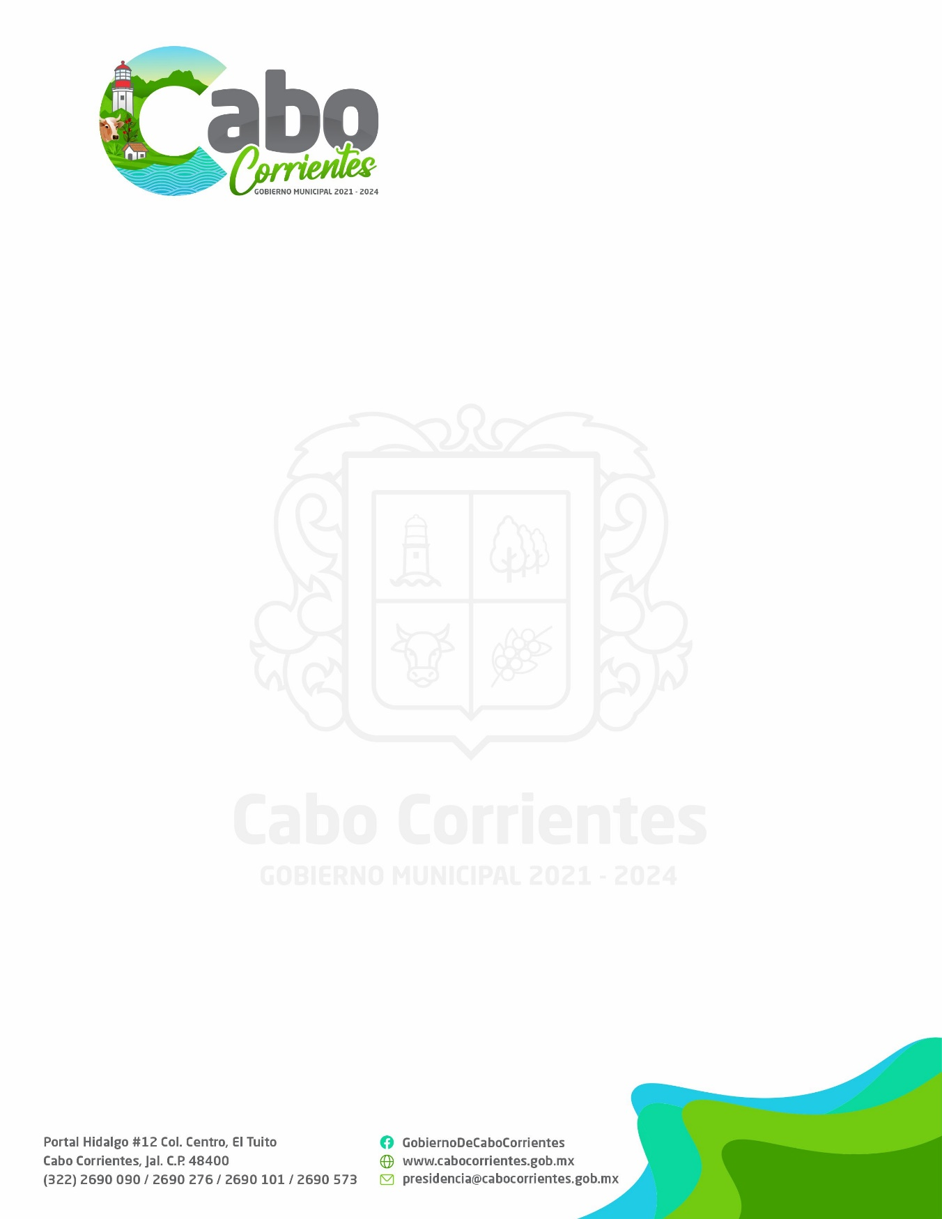
JUZGADO MUNICIPAL
OFICIO: JM/14020/0045/2021
ASUNTO: CONTESTACION

LIC. ADILENE DE JESUS TACUBA PILLADO
DIRECTORA DE LA UNIDAD DE TRANSPARENCIA
H. AYUNTAMIENTO DE CABO CORRIENTES
P R E S E N T E:

El que suscribe Lic. Santiago Noyola Castellon, Juez Municipal de Cabo Corrientes, Jalisco, le envia un cordial saludo y aprovecho para darle respuesta a la solicitud de informacion con numero de oficio UT/14020/0389/2021, con respecto al Articulo 8 fraccion IV y V, solicitado por la Unidad de Transparencia de este municipio; de acuerdo a lo solicitado se informa:

EL INFORME DE OCTUBRE A DICIEMBRE DE 2021:

- Cantidad de Expedientes concluidos; Le informamos que en relación a este rubro por cuestiones relacionadas a EXPEDIENTES CONCLUIDOS POR FALTAS ADMINISTRATIVAS, derivadas del Incumplimiento del Reglamento de Policía y Buen Gobierno del Municipio de Cabo Corrientes, Jalisco, se han INFRACCIONADO y/o ARRESTADO (término máximo de 36 horas), del día 01 primero de octubre al 15 de diciembre del 2021, un total de 2 PERSONAS.

- Dentro del rubro de EXPEDIENTES FORMADOS, derivados de conflictos entre ciudadanos que residen en nuestro municipio, donde se sujetan a nuestro arbitraje y realizan con nuestro apoyo, CONVENIOS CONCILIATORIOS Y/O MEDIACIÓN, se informa que logrando dirimir sus diferencias y/o en su defecto se dejaron a salvo sus derechos para que lo hicieran valer en los tribunales competentes, se informa que del día 01 de octubre al 15 de diciembre del 2021, se han formado 04 cuatro expedientes los cuales se encuentran CONCLUIDOS.

MESES DEL 2021 | EXPEDIENTES CONCILIATORIOS
OCTUBRE | 0
NOVIEMBRE | 2
DICIEMBRE | 2

III. Cantidad de Personas atendidas; Le informamos que del día primero de octubre al 15 quince de diciembre del 2021, se han atendido un total de 23 veintitres personas a las cuales les ha dado la asesoría Jurídica correspondiente por parte del personal que se encuentra en el Juzgado Municipal, así como la implementación de los métodos alternos de solución de conflictos a través de las técnicas de la mediación buscando la paz social en cada asunto que se nos plantea.
Sin más por el momento me despido de Usted, quedando a sus órdenes para cualquier aclaración al respecto.

A T E N T A M E N T E
“SUFRAGIO EFECTIVO,”
El Tuito, Municipio de Cabo Corrientes, Jalisco; a 15 de diciembre del 2021.

__________________________________________
LIC. SANTIAGO NOYOLA CASTELLON
JUEZ MUNICIPAL
H. AYUNTAMIENTO CONSTITUCIONAL DE CABO CORRIENTES, JALISCO, ADMINISTRACION 2021-2024.

